**1. 安装**

**1.1. 安装依赖项**

安装gRPC

$pip install grpcio grpcio-tools

# Ubuntu/Linux 64-bit

$

# CentOS/Linux 64-bit

$ sudo yum install autoconf automake libtool unzip gcc-c++ git -y

编译安装protobuf

$ git clone https://github.com/google/protobuf.git

$ mv protobuf /usr/local/

$ cd /usr/local/protobuf

$ ./autogen.sh

$ ./configure

$ make

$ make check

$ sudo make install

$ sudo ldconfig

# Windows 10

$

**2. 编写Python客户端和服务端**

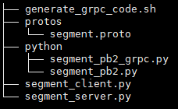

**1.1. 定义proto文件**

protos中定义segment.proto文件，内容如下

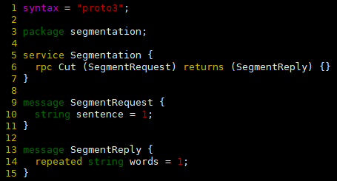

**执行如下命令生成grpc通信所需文件**

**$ mkdir python**

**$ python -m grpc_tools.protoc --proto_path=./protos --python_out=./python --grpc_python_out=./python ./protos/segment.proto**

**1.2. 定义Server文件**

protos中定义segment_server.py文件，**运行该文件，启动服务端**

**$ python segment_server.py**

内容如下

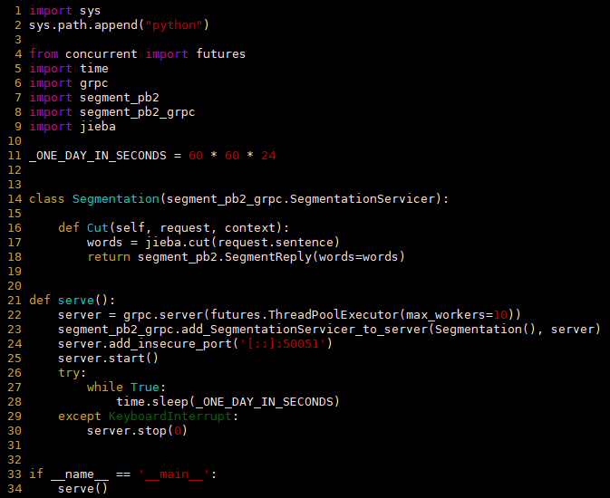

**1.3. 定义Client文件**

protos中定义segment_client.py文件，**运行该文件，启动客户端**

**$ python segment_client.py**

内容如下

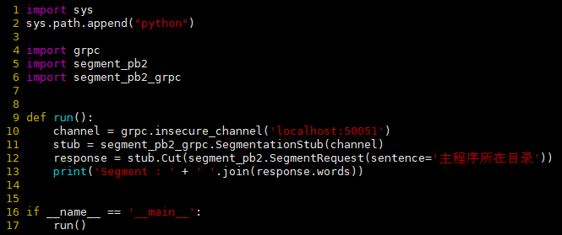

**3. 编写C#客户端**

**1.1. 新建项目，并添加NuGet包**

> Install-Package Google.Protobuf

> Install-Package Grpc

> Install-Package Grpc.Tools

**1.2. 定义proto文件**

>